导入已有工程

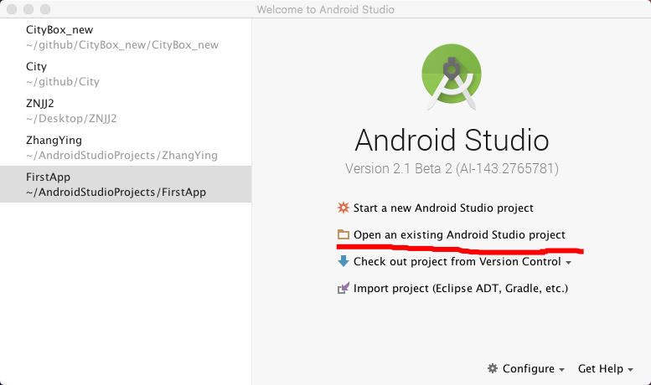
选择 open 。。 打开已有工程

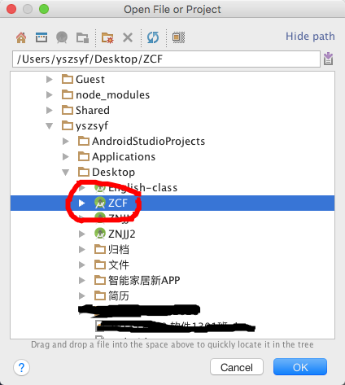

找到路径 文件夹（ZCF）

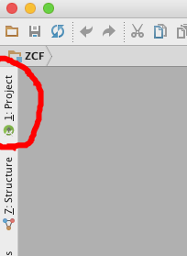选择这里的project
将这里的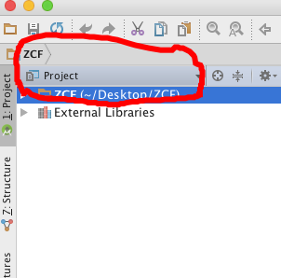选择为project
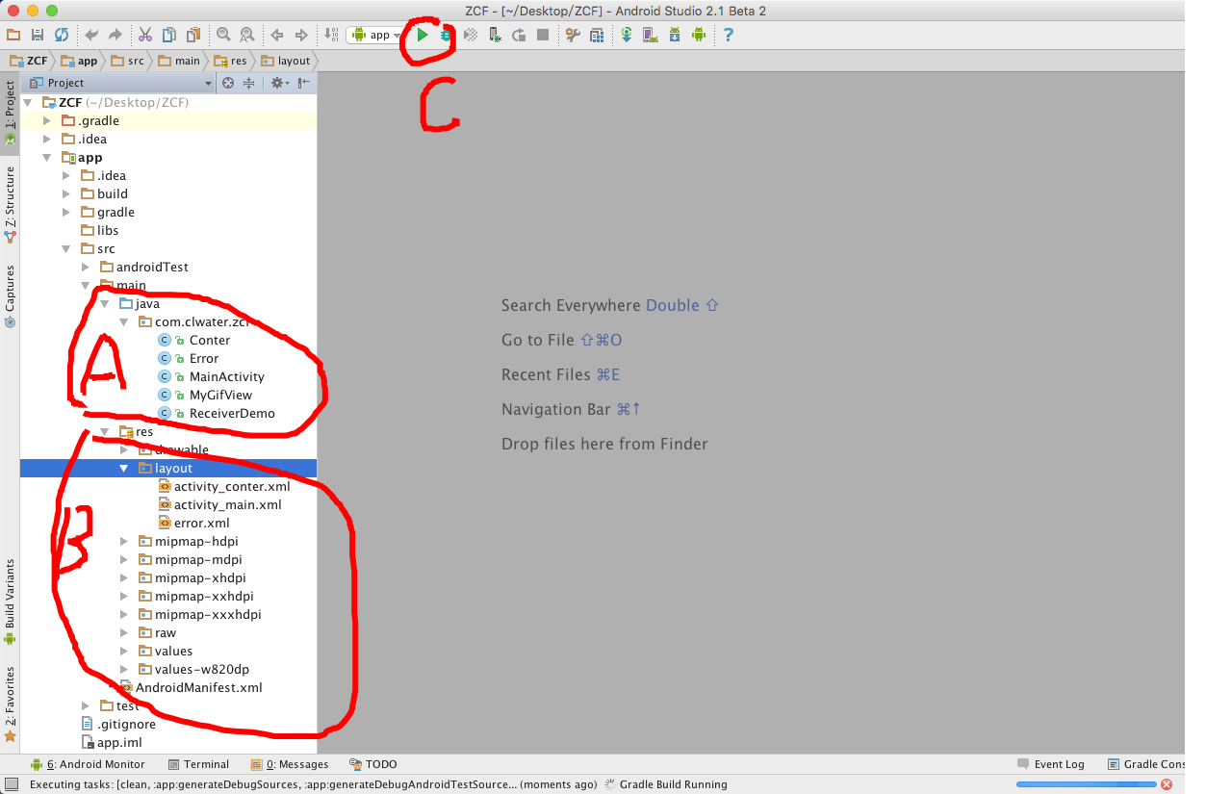

A部分为逻辑实现代码
B部分为资源文件及布局实现

选择C处运行程序

将安卓4.4.2系统以上的版本连接到电脑 选择开发者模式并打开usb调试

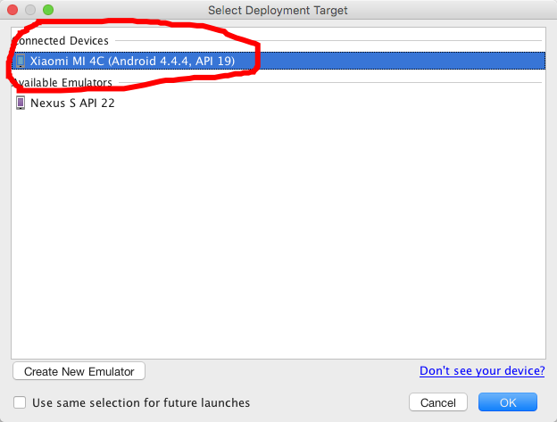
此处会显示你的手机 点击ok运行。
（部分手机权限不足，请手动打开授权管理软件，对本软件 进行授权）

